ما هو النفط ؟

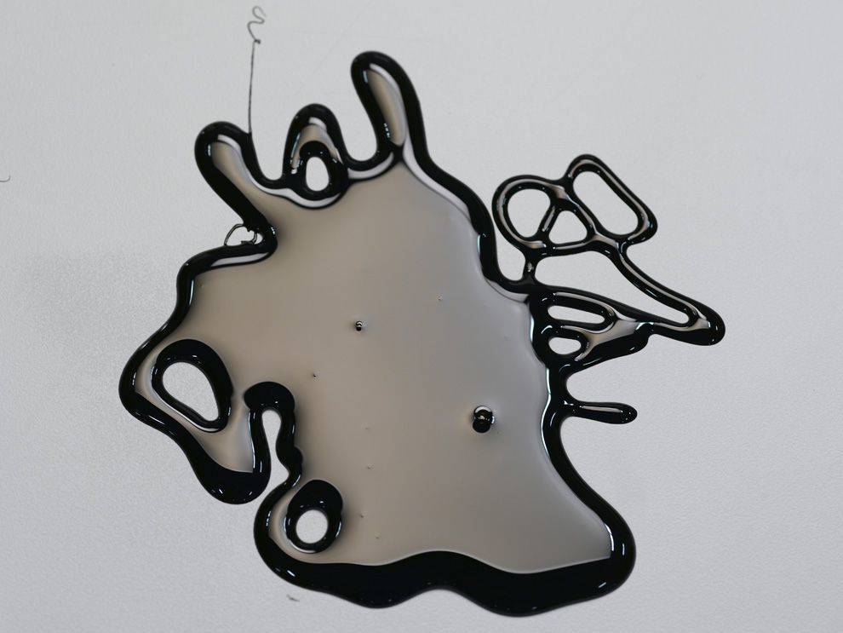

البترول أو كما يطلق عليه النفط الخام أو النفط هو عبارة عن وقود أحفوري تشكل من بقايا الأحياء البحرية القديمة. قبل ملايين السنين كانت تعيش الطحالب والنباتات في البحار الضحلة. وبعد موتها وسقوطها نحو قعر البحر، فإن المواد العضوية خُلطت مع الرسوبيات الأخرى ودفنت معها. وعبر ملايين السنين تحت ضغط عال وحرارة عالية، فإن بقايا تلك الأحياء تحولت إلى ما نطلق عليه اليوم الوقود الأحفوري. فالفحم والغاز الطبيعي والنفط يكونون جميعًا وقودًا أحفوريًا إذ تشكلوا تحت شروط مماثلة.
واليوم فإن النفط موجود في احتياطيات ضخمة تحت الأرض حيث كانت البحار القديمة موجودة من قبل. ويمكن العثور على هذه الاحتياطيات تحت البر أو تحت قعر المحيط. ويتم استخراج النفط الخام بواسطة آلات حفر عملاقة.
عادةً ما يكون النفط الخام أسود اللون أو بنيًا غامقًا، ولكنه من الممكن أن يكون مصفرًا قليلًا أو محمرًّا أو برونزيًا أو حتى مخضرًّا.
والتنوع في اللون يدل على التركيبات الكيميائية المتفرقة لمخزونات النفط الخام المختلفة. فالبترول الذي يحوي قليلًا من المعادن أو الكبريت مثلًا يميل لأن يكون ذو لون فاتح (وأحيانًا يكون صافٍ تقريبًا).

يستعمل البترول لصناعة البنزين الذي يعد منتجًا مهمًا في حياتنا اليومية. كما أنه يُعَالَج ويشكل جزءًا من آلاف القطع المختلفة مثل الإطارات والبرادات وستر النجاة والمخدرات. عندما تحترق منتجات النفط مثل البنزين من أجل الحصول على الطاقة فإنها تطلق غازات سامة وكميات كبيرة من أكسيد الكربون، أحد الغازات الدفيئة. ويساعد الكربون على تنظيم درجة حرارة غلاف الكرة الأرضية الجوي، وعندما نضيف لهذا التوازن الطبيعي كميات إضافية بحرق الوقود الأحفوري فإنه يؤثر على مناخنا سلبًا.
البترول مثل الفحم والغاز الطبيعي، مصدر غير متجدد للطاقة. لقد استوجب ملايين السنين ليتشكل وعندما نستخرجه ونستهلكه فليس لدينا أي طريقة لاستبداله من جديد.
سوف تنفد مخزونات النفط، في النهاية فإن العالم سيصل ل”ذروة النفط” أو أعلى مستوى من الإنتاج. يتوقع بعض الخبراء أن ذروة النفط هذه قد تكون قريبة كعام 2050. وإيجاد بدائل للنفط أمر مصيري لاستهلاك الطاقة العالمي وهو أساس العديد من الصناعات.

